2020-2021学年黑龙江省鹤岗市第一中学高一上学期10月月考数学试题
一、单选题（每题5分，共10题，满分50分。每题只有一个正确答案）
1．设命题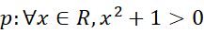，则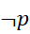为（ ）
A．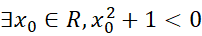 B．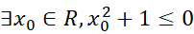
C．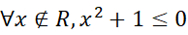 D．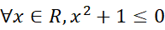
2．已知集合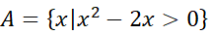，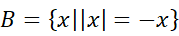，则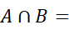（ ）
A．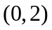 B．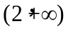 C．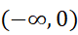 D．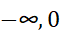
3．不等式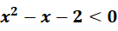成立的一个充分不必要条件是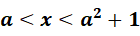，则的取值范围为（ ）
A．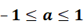 B．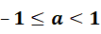 C．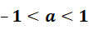 D．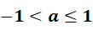
4．下列各组函数中，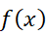与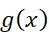相等的是（ ）
A．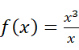，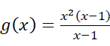 B．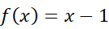，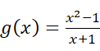
C．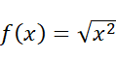，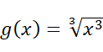 D．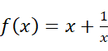，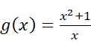
5．设函数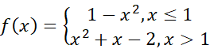，则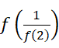的值为( )
A． B．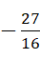 C． D．
6．下列函数中，值域是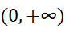的是（ ）
A．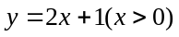 B．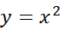 C．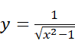 D．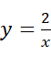
7．某沙漠地区的某时段气温与时间的函数关系是，则该沙漠地区在该时段的最大温差是（ ）．
A． B． C． D．
8． 函数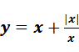的图像是（ ）
A．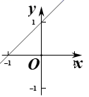 B．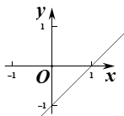
C．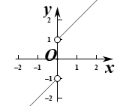 D．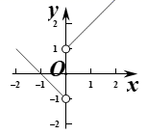
9．满足条件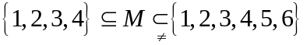的集合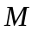的个数是（ ）
A．2 B．3 C．4 D．5
10．若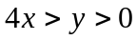，则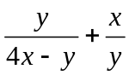的最小值为（ ）
A． B．1 C． D．
二、多选题（每题5分，共2题，满分10分。漏选给3分，错选不给分）
11．已知a，b，c为非零实数，且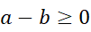，则下列结论正确的有（ ）
A．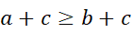 B．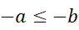 C．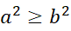 D．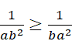
12．若正实数，满足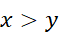，则有下列结论，其中正确的有（ ）
A．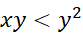 B．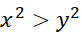 C．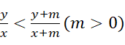 D．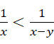
E. 的最大值为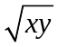

三、填空题（每题5分，共4题，满分20分。）
13．函数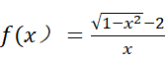的定义域为_________．
14．不等式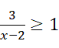的解集为________．
15．若集合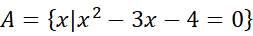，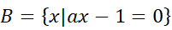，若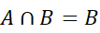，则实数的取值的集合是__________．
16．函数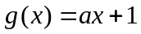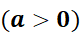，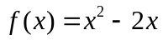，对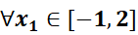，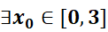使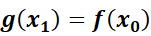成立，则的取值范围是_________.
四、解答题（17题10分，其余每题12分。共6题，满分70分。）
17．集合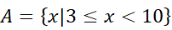，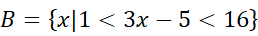，
（1）求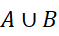；
（2）求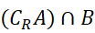．
18．求下列函数的解析式.
（1）已知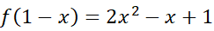，求；
（2）已知一次函数满足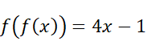，求.

19．（1）已知a＞0，b＞0，且4a＋b＝1，求ab的最大值；
（2）若正数x，y满足x＋3y＝5xy，求3x＋4y的最小值；
（3）已知x＜，求f（x）＝4x－2＋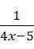的最大值；

20．命题：实数满足集合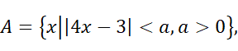，：实数满足集合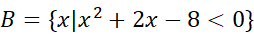.
（Ⅰ）若，为真命题，求集合，；
（Ⅱ）若是成立的充分不必要条件，求实数的取值范围.

21．4．设函数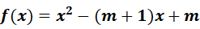.
（1）求不等式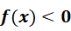的解集；
（2）若对于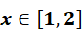，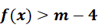恒成立，求的取值范围.

22．已知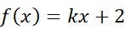,不等式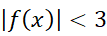的解集为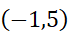,不等式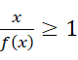的解集为A,
(1)求实数k的值;
(2)设集合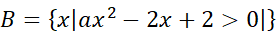,若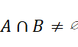,求实数a的取值范围

数学参考答案
- B 2．C 3.D 4．D 5．A 6．C 7．C 8．C 9．B 10．A 11．ABD
12．BCD
13．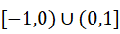或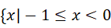或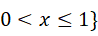
14．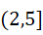 15．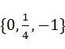 16．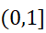

17．（1）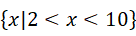； （2）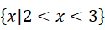.
（1）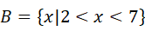，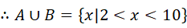.------------------------------5
（2）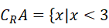，或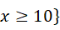，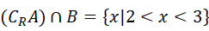.----------------10
18．（1）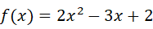；（2）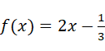或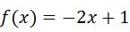．
试题解析：（1）（换元法）设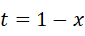，则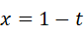，--------------------------------1
∴，
∴.----------------------------------------------------------------------6
（2）（待定系数法）∵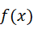是一次函数，∴设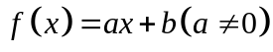，则
，----------------------8
∵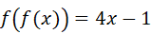，∴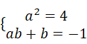，解得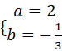或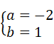.------------11
∴或.----------------------------------------------------------12
19．（1）的最大值；（2）的最小值为5；（3）函数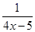的最大值为
（1）
,
当且仅当,时取等号，
故的最大值为------------------------------------4
（2）
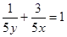
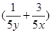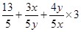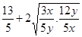，
当且仅当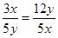即时取等号
故答案为------------------------------------8
（3）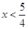
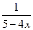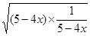
当且仅当,即时,上式成立,故当时,
函数的最大值为.------------------------------------12
20．（1）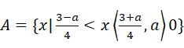，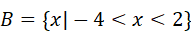（2）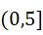
（1）由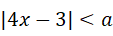，得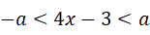，∴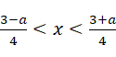.
∴.---------------------------------2
由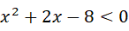，解得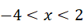，∴.---------------5
（2）∵是成立的充分不必要条件，∴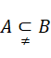.----------------------------7
∴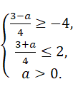解得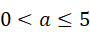.--------------------------------------------------------10
经检验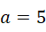时成立----------------------------1，∴实数的取值范围是.-------1
21. 【答案】（1）见解析；（2）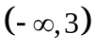.
（1）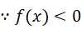，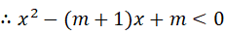，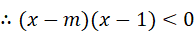.-----------1
当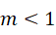时，不等式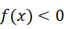的解集为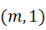；
当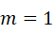时，原不等式为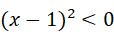，该不等式的解集为；
当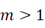时，不等式的解集为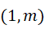；----------------------------6
（2）由题意，当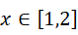时，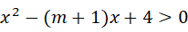恒成立，
即时，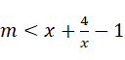恒成立.----------------------------8
由基本不等式得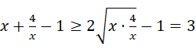，当且仅当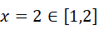时，等号成立，
所以，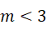，因此，实数的取值范围是.----------------------------12
22．(1)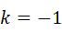;(2)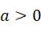;
解：（1）不等式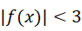的解集为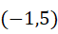，即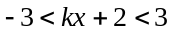．
可得：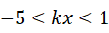，
不等式的解集为，则．--------------------------------------------------------4
（2）由不等式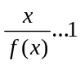，即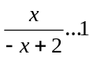，
可得：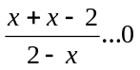--------------------------------------------------------5
等价于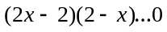，且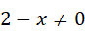．-----------------------------------------------6
可得不等式的解集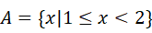．----------------------------8
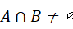问题等价转化为：不等式ax²﹣2x+2＞0在[1，2）上有解，
分离参数得，a＞2（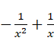），其中∈（，1]，----------------------------10
所以，a＞[2（）]_{min}，
由于，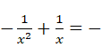（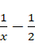）²∈[0，），
所以，a＞0，故实数a的取值范围为：（0，+∞）．--------------------------------12

